НЕОРДИНАРНЫЕ РЕШЕНИЯ ПРОБЛЕМЫ СБЫТА ФЕРМЕРСКОЙ ПРОДУКЦИИ
07.09.2016

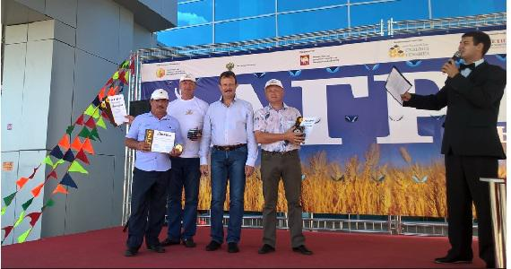
Новые подходы к реализации сельхозпродукции помогают фермерам успешно вести торговлю, обеспечивать жителей городов свежими продуктами минуя посредников. Заместитель директора Союза фермерских хозяйств Челябинской области, председатель кооператива «Уральская сила» Александр Гладилов рассказал, как они подошли к решению вопросов сбыта. Кооператив заключает договоры с ТСЖ. «Теперь отправляем газель со свежими продуктами прямо покупателям под двери. И жители рады, и фермеры, и препоны зарвавшихся магазинных сетей обошли. Сегодня мы по такой схеме работаем с несколькими магнитогорскими товариществами, но уже имеем запросы из Челябинска»,- сообщил Александр Гладилов.
Также планируется поставить в подъездах термобоксы самообслуживания. Доставили утром заказ, скинули покупателю СМС-оповещение и персональный код. Клиент продукты забрал, код поменялся и термобокс ждет следующий заказ
Сегодня «Уральская сила» - межхозяйственный кооператив, который объединяет 30 фермерских хозяйств Верхнеуральского района из 62, также производителей и переработчиков молока, поставщиков мяса и овощей. И спрос на их продукцию в несколько раз превышает предложение.
А еще предприимчивые кооператоры предлагают своим клиентам покупать коров, так скажем, в коллективную собственность.
Александр Гладилов объясняет: «Средняя семья обычно тратит на молочную продукцию около 150 рублей в день. Умножаем на 306 дней (за минусом времени, когда корова ждет приплод), получается 45900 тысяч в год. Это стоимость целой коровы! А ведь корова живет не один год , а больше десяти лет! Так вот: если вы проинвестируете покупку коровы, то вы будете ежедневно получать продукцию от своей коровы. Все, что остается сверху "излишки", идет фермеру за работу. Коровы непременно страхуются, так что если животное погибнет, вам «выдадут» замену». По его словам, схема вызвала большой интерес.
«Наш кооператив — экспериментальная площадка и прообраз будущего регионального фермерского кластера, - продолжает Александр Гладилов. - Мы уже выходим на межрайонный уровень: с нами сотрудничают фермеры Уйского, Нагайбакского районов. Мы обратились в Минсельхоз Челябинской области с предложением включить наш регион в федеральную программу господдержки сельхозкооперативов, и, возможно, область войдет в нее уже в 2017 году».

